Інтелектуальний тест Г.Ю. Айзенка
Інструкція
На виконання кожного тесту дається рівно ЗО хв. Не затримуйтеся занадто довго над одним завданням. Можливо, ви перебуваєте на помилковому шляху, тоді краще перейти до наступного завдання. Але і не здавайтеся занадто легко; більшість завдань вирішеться, якщо ви виявите трохи наполегливості. Продовжувати міркувати над завданням або відмовитися від спроб і перейти до наступного — підкаже здоровий глузд. Пам'ятайте при цьому, що загалом, до кінця серії завдання стають складнішими. Кожна людина спроможна вирішити частину запропонованих завдань, але ніхто не в змозі справитися з усіма завданнями за півгодини.
Відповіддю на завдання є одне число, буква або слово. Іноді потрібнозро- бити вибір з декількох можливостей, іноді ви самі повинні придумати відповідь. Відповідь напишіть у зазначеному місці. Якщо ви не можете розв'язати завдання, то не варто навмання писати відповідь. Якщо ж у вас є ідея, але ви не впевнені в її правильності, то відповідь усе-таки проставте. Тест не містить «каверзних» завдань, але прийдеться розглядати кілька шляхів рішення. Перш ніж приступити до роботи, впевніться, шо ви правильно зрозуміли, що від вас вимагається. Ви даремно втратите час. якщо візьметеся за розв'язання, не усвідомивши, у чому полягає завдання.
Примітка:
Крапки означають кількість букв у пропущеному слові. Наприклад, (....) означає, що пропущене слово складається з чотирьох букв.
1. Виберіть потрібну фігуру з чотирьох прономерованих.
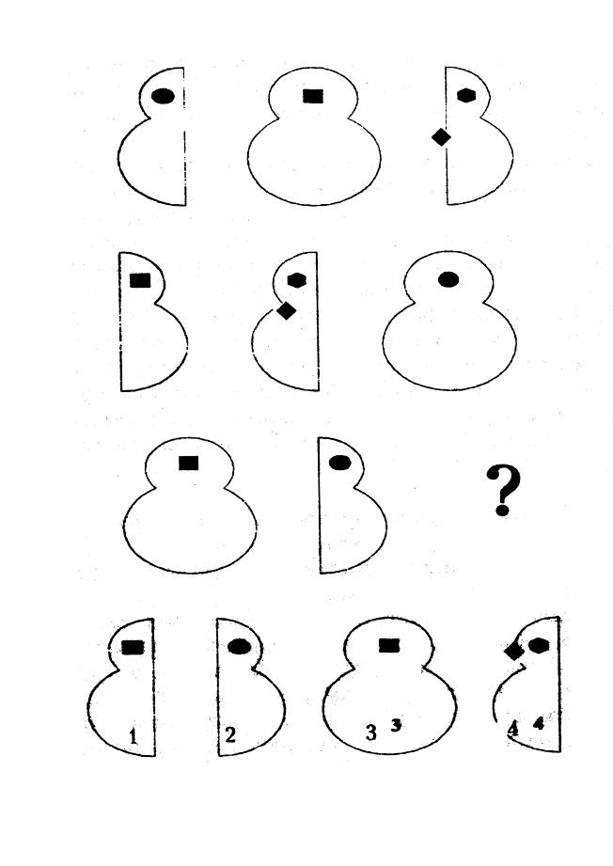

- Вставте слово, яке є закінченням першого слова та початком другого.

ЗВИ (...) КА

- Розв'яжіть анаграми та виключіть зайве слово. Примітка. Анаграма - слово з переплутаним порядком наведення літер, який слід відтворити.

ААЛТІРК
КОЖАЛ
АЗІАЛВ
ШКААЧ
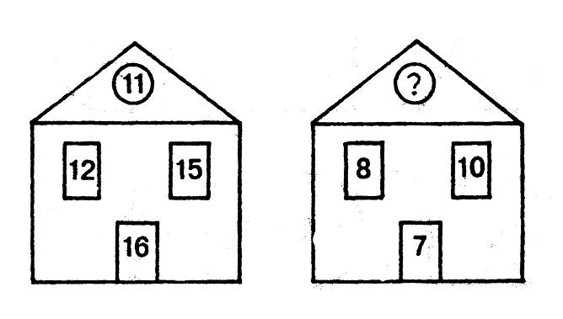
- Вставте пропущене число.

5.Вставте пропущене слово.

БАГОР (РОСА) ТЕСАК
ГАРАЖ (....) КАБАК
  - Вставте пропущене число.
196 (25) 324
325 ( ) 137

  - Продовжіть ряд чисел.
18 10 6 4 ?

  - Розв'яжіть анаграми та виключіть зайве слово.
НИАВД
СІОТТ
СЛІТ
ЛІКСОР
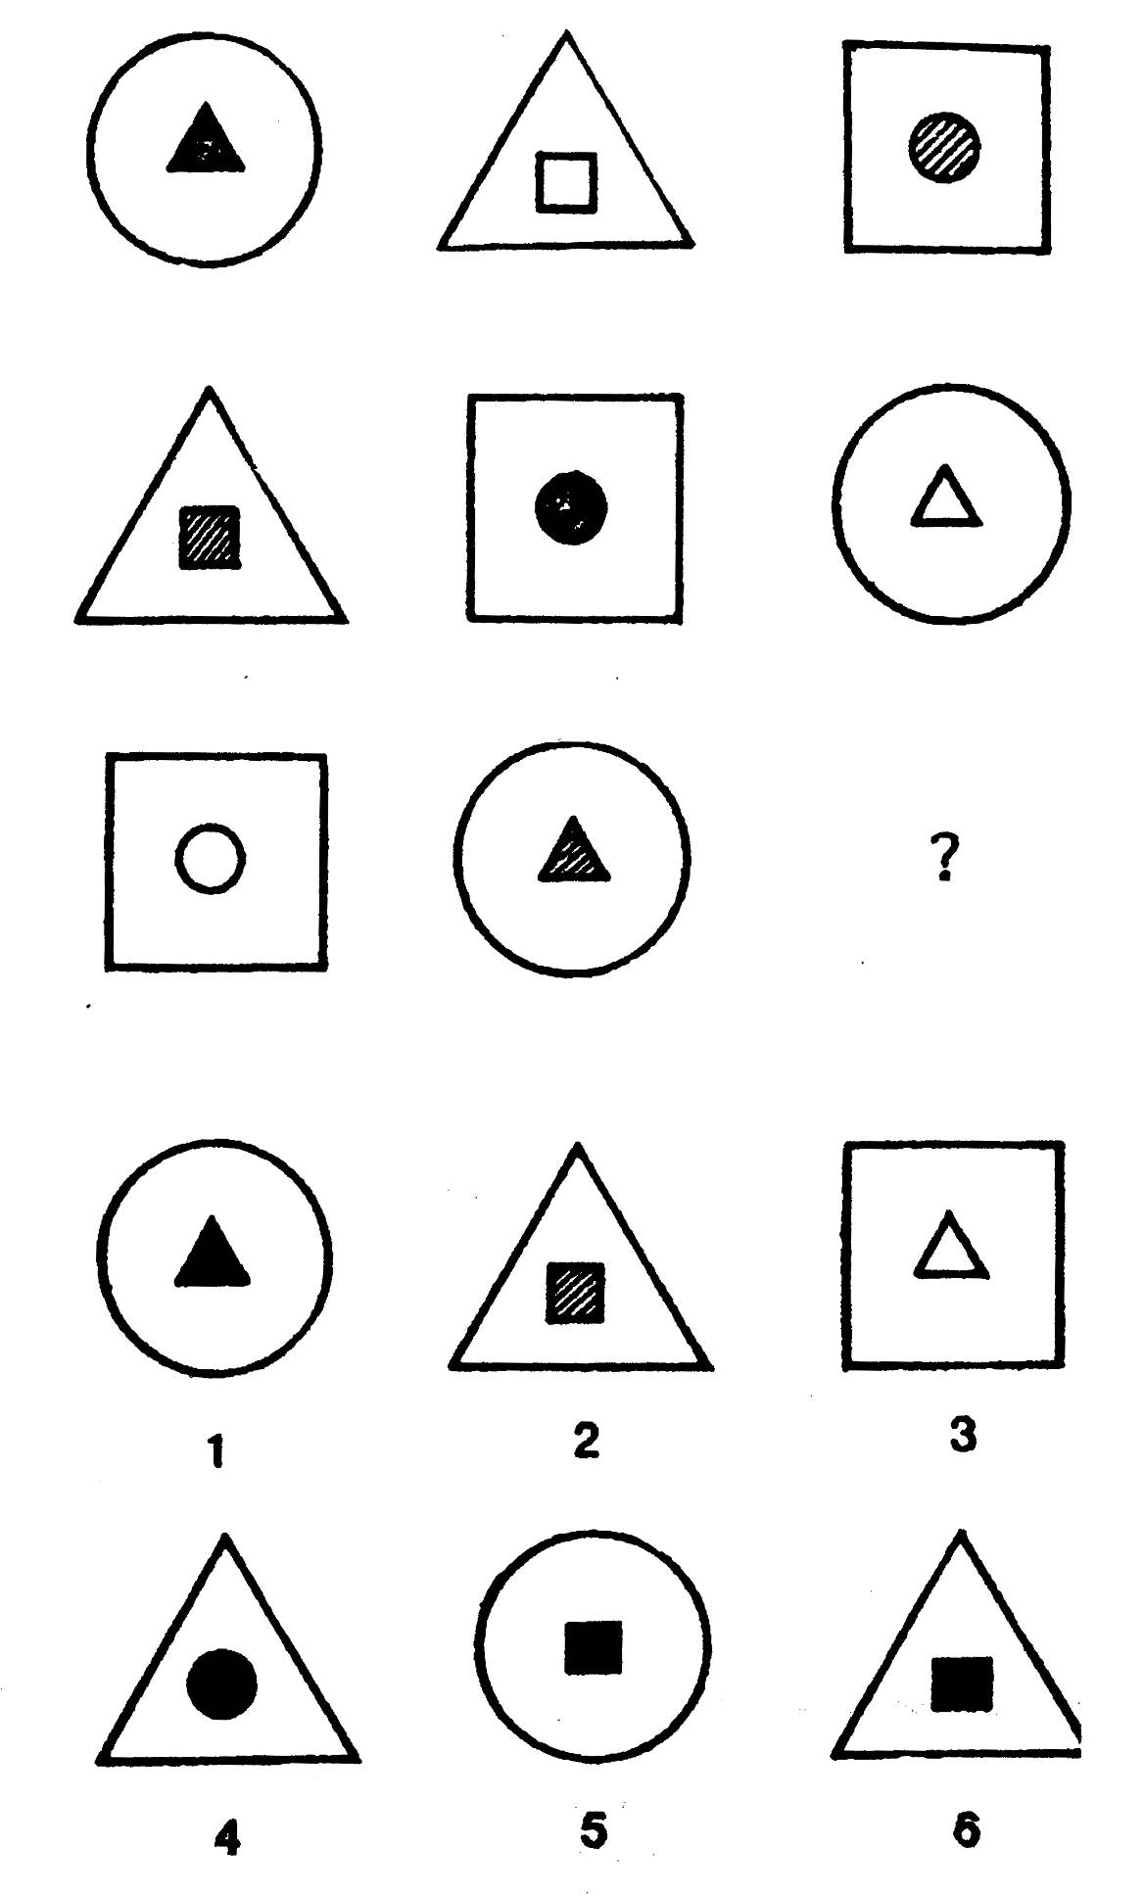
9. Виберіть потрібну фігуру з шести прономерованних.

    - Виберіть потрібну фігуру з шести прономерованних.
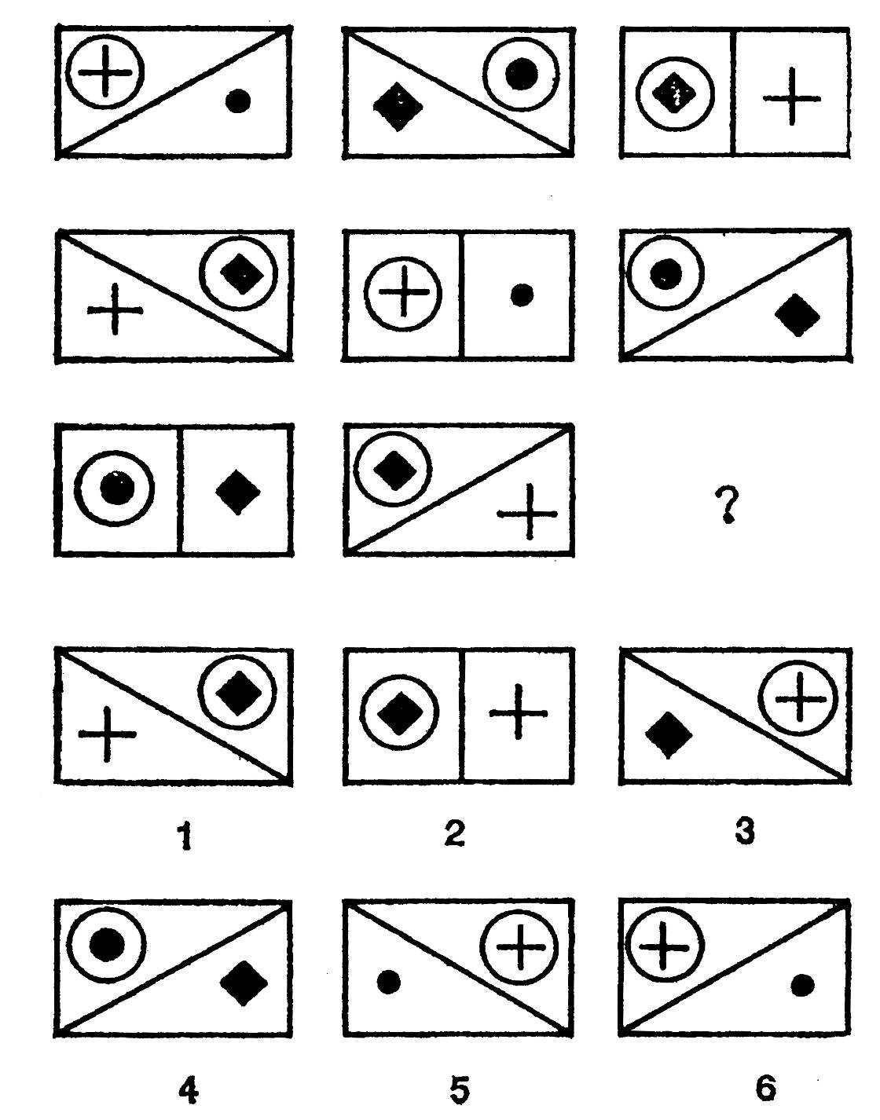

    - Вставте пропущену букву.
Щ Ц Т П Л ?

12. Вставте слово, яке є закінченням першого слова і, водночас, початком другого.

МІ(...) О ЛАД

13. Вставте пропущене число.

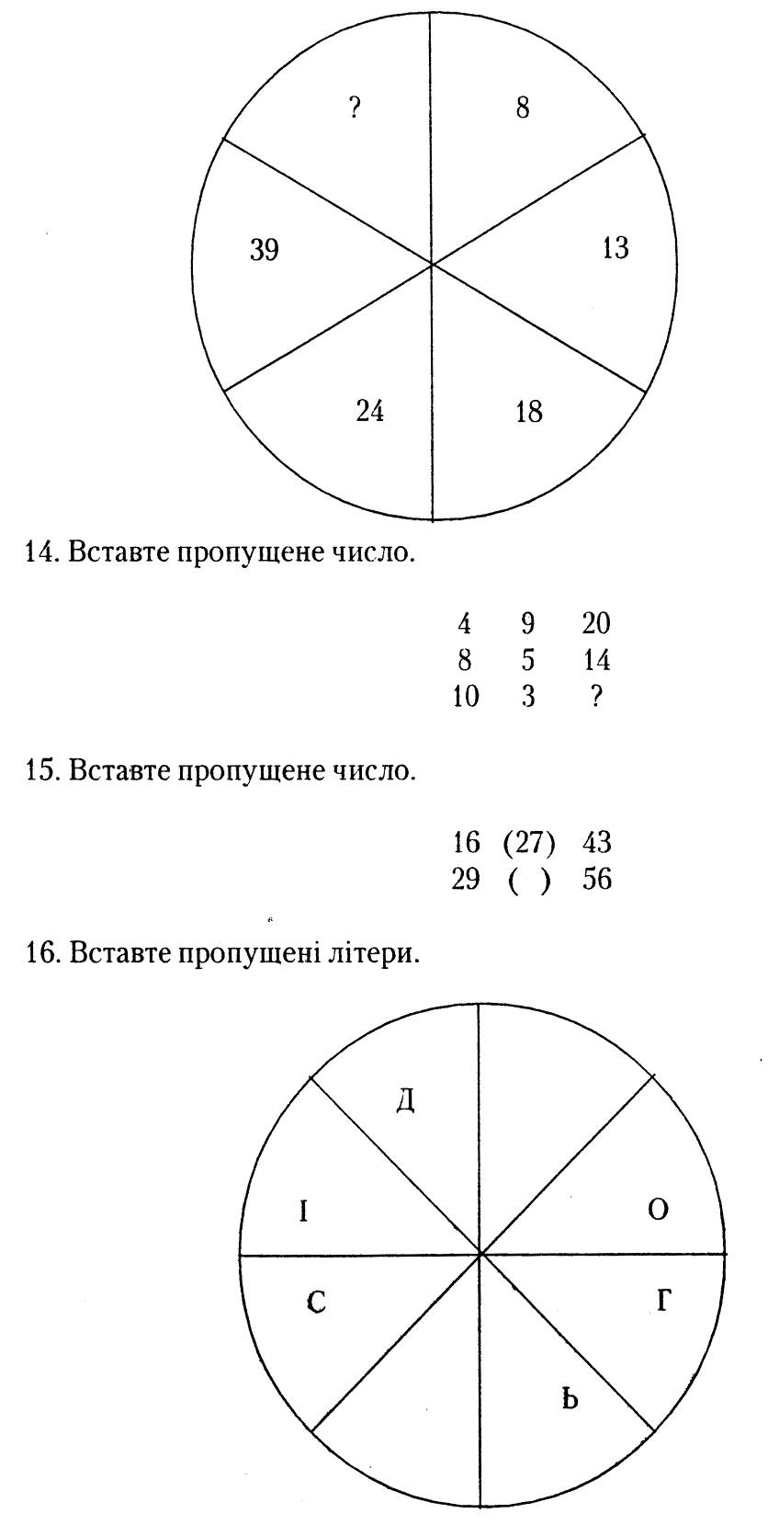

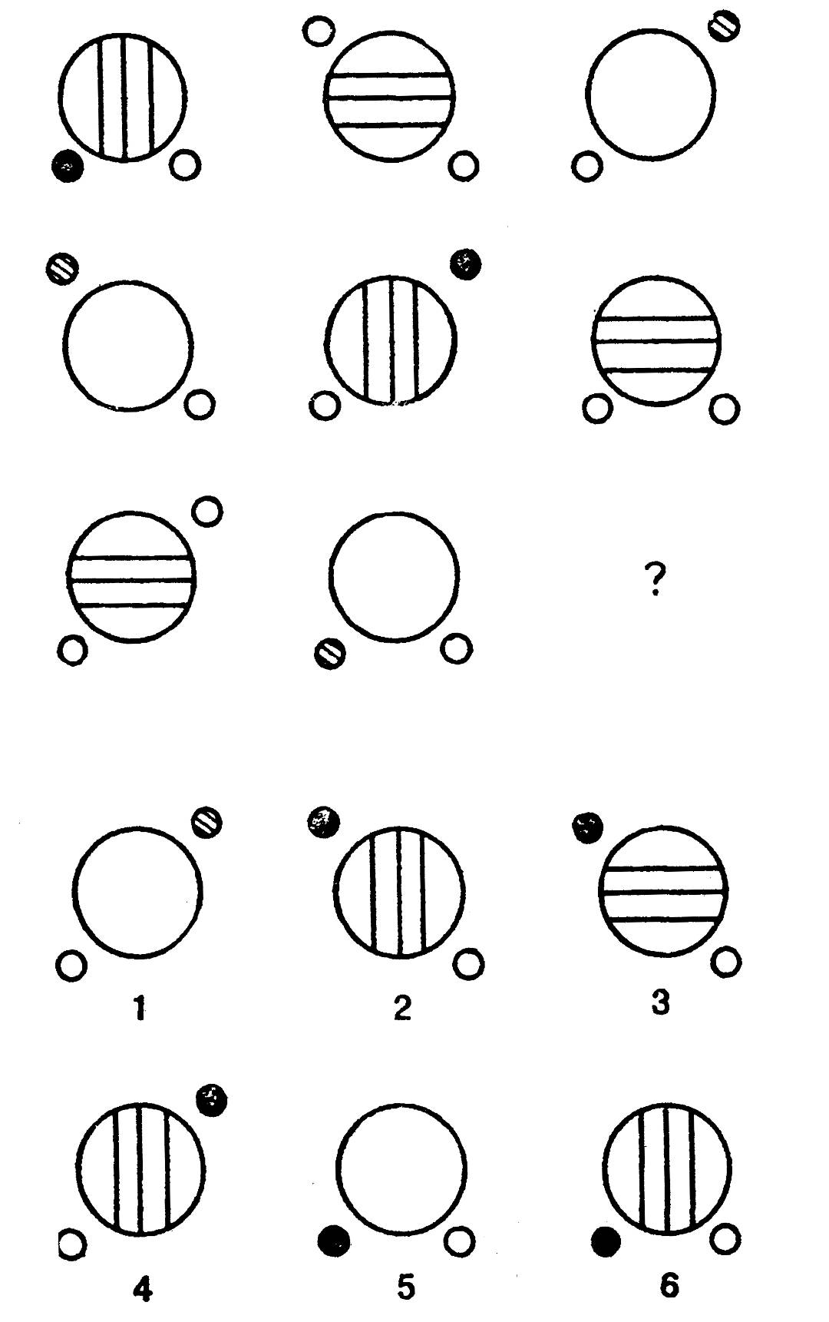
17. Виберіть потрібну фігуру з прономерованних.

18. Виберіть потрібну фігуру з шести прономерованих.
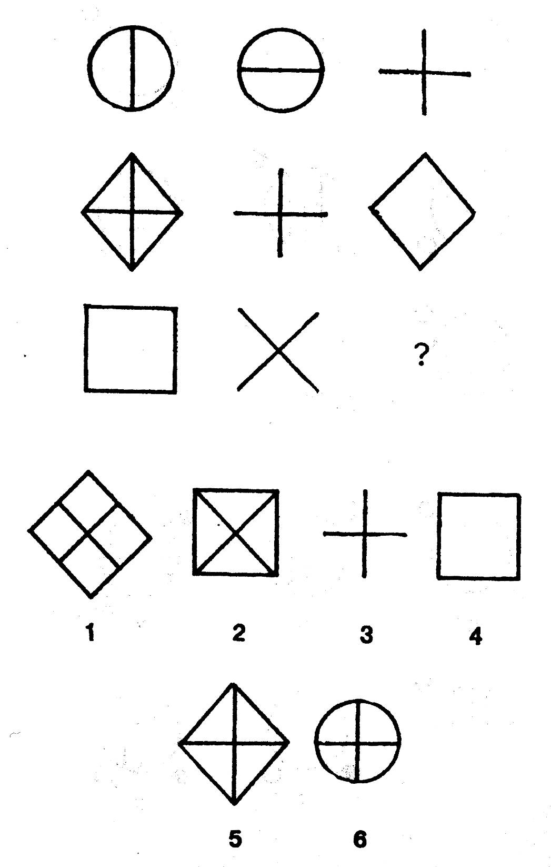

19. Вставте пропущене число.
6 11 ? 27
Вставте пропущене число.
12 (56) 16
17 ( ) 21
- Вставте пропущене слово.
ЛАСКА (САЖА) МІРАЖ
НАХИЛ (....) НАБАТ
- Вставте слово, яке є водночас закінченням першого слова і початком другого.
ПРИК (...) АН

- Розв'яжіть анаграми та виключіть зайве слово.
ЖААРБ
ТЯХА
ЙААРС
ЕОВНЧ

- Вставте слово, яке означало б те ж саме, що і слова, поза дужками.
РУКА ( ) ГРОНО

25. Вставте пропущену букву.

А Г Є
ГЖЇ
З К ?

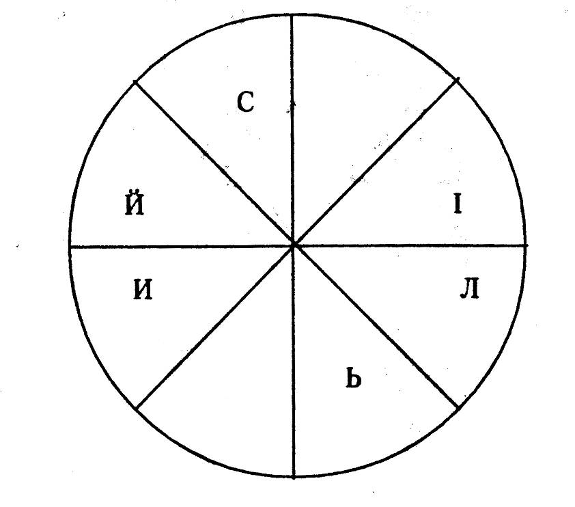
26.Вставте пропущені літери.

27. Виберіть потрібну фігуру з шести прономерованих.
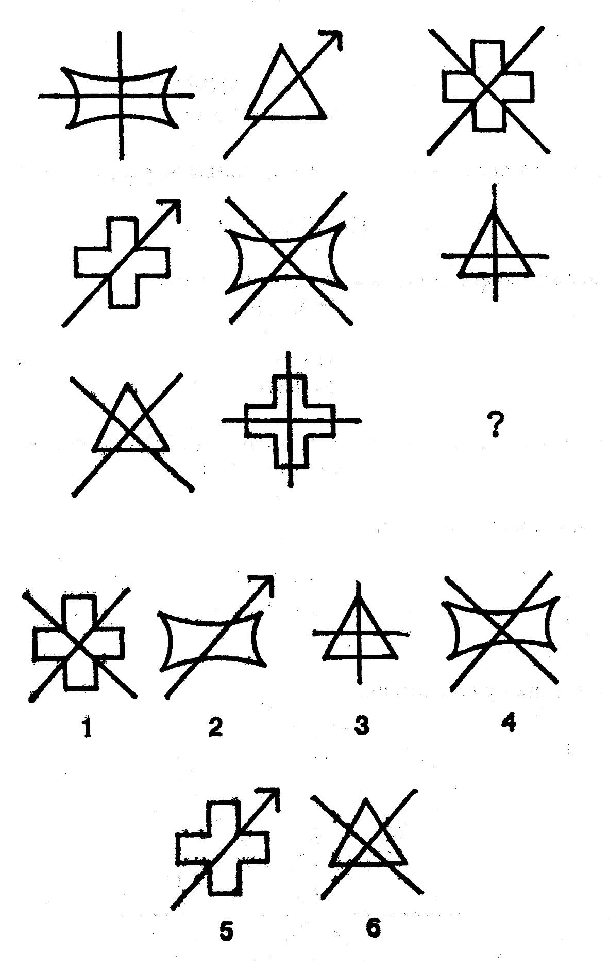

28. Виберіть потрібну фігуру з шести прономерованих.
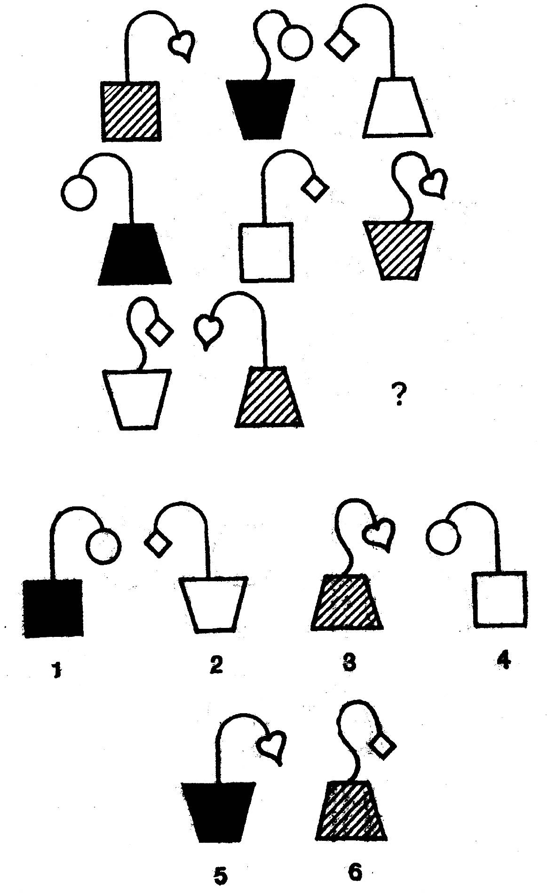

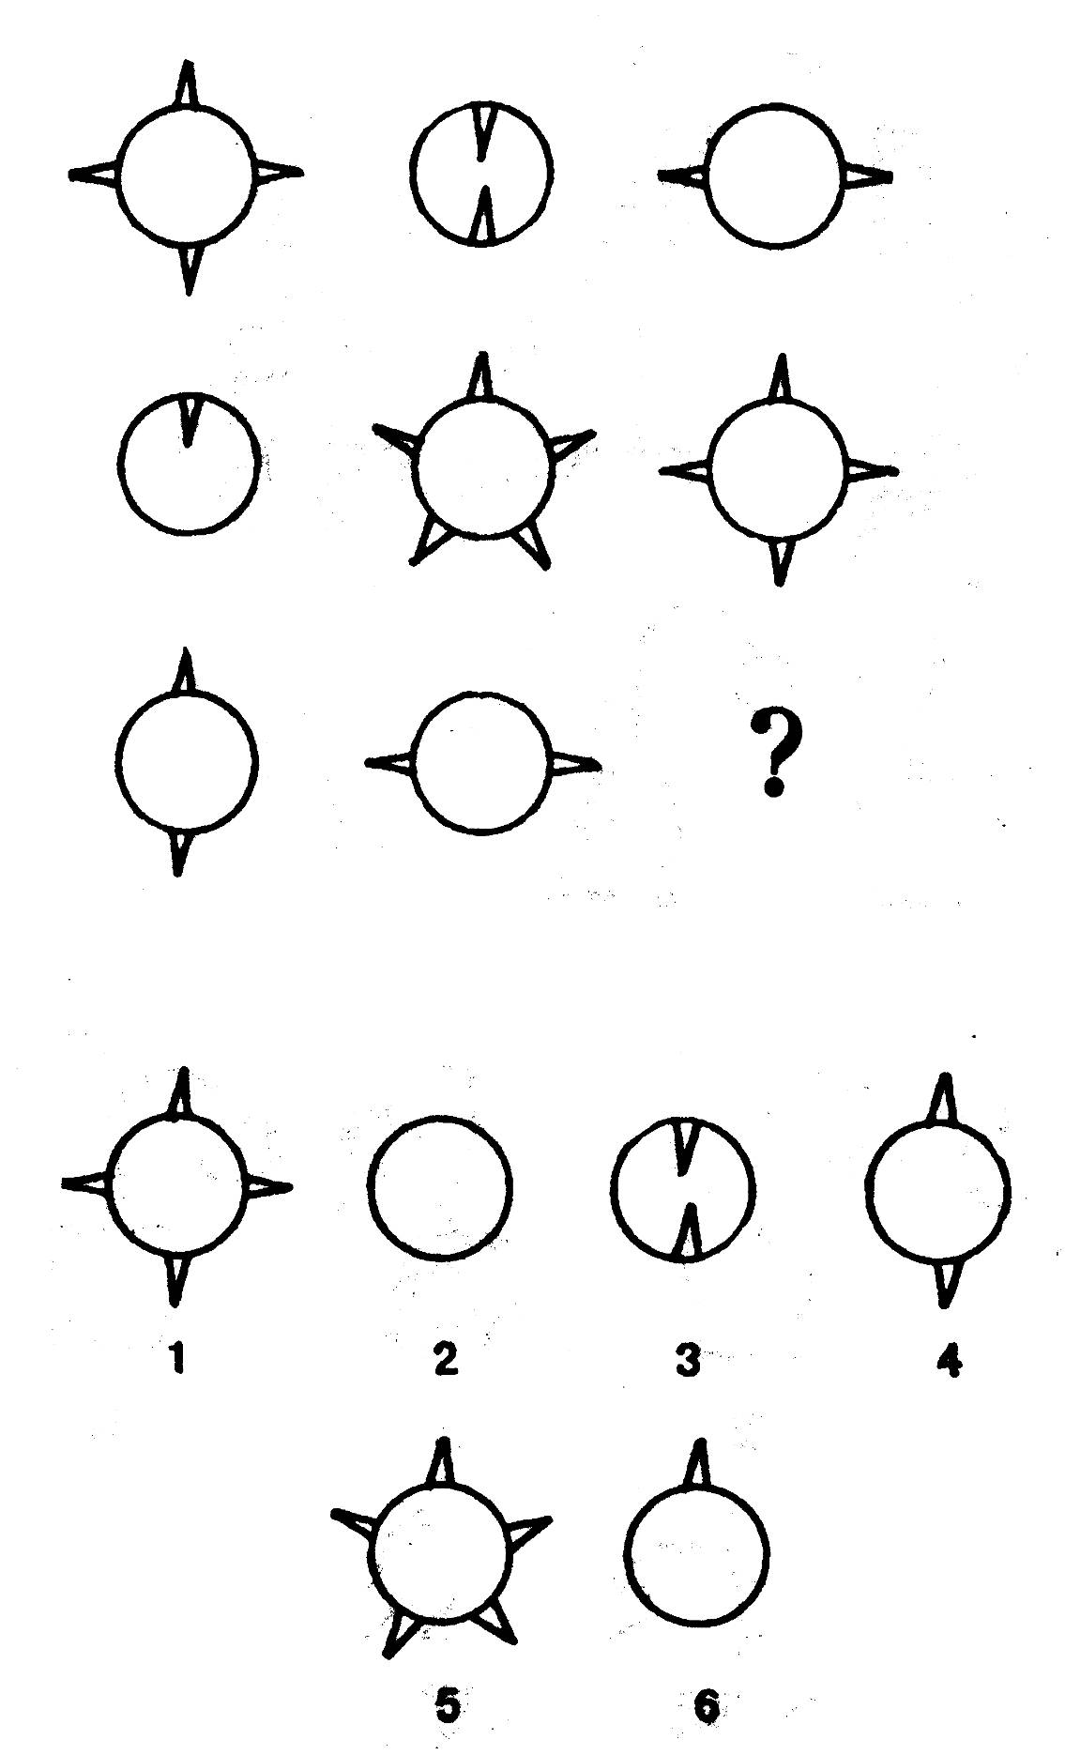
29. Виберіть потрібну фігуру з шести прономерованих.

30. Вставте пропущене слово.

КНИГА (КАСА) САЛАТ
ГОНОР (....) ОХОТА

- Вставте слово, яке означало б те ж саме, що і слова поза дужками.

ВИД СПОРТУ (....) СПОСІБ ПЕРЕСУВАННЯ

- Вставте пропущене число.
1 8 27 ?

- Вставте пропущене слово.

ЛОТОК (КЛЕН) ЧОВЕН
ПЛАТО (...) ОТВІР

- Розв'яжіть анаграми і виключіть зайве слово.

АТСІН
ТІВОКОРВ
ТСАРХІ
КОІВН

- Вставте пропущену букву і пропущене число.
1 |  | В |  | 5 |  | ?
А |  | 3 |  | Д |  | ?
- Вставте слово, яке б означало те ж саме, що і слова поза дужками.

ЗАТОКА (....) ЧАСТИНА ОБЛИЧЧЯ

- Вставте пропущене слово.
ПИРІГ (РИСА) СЛЬОЗА
РИНОК (....) ВЕСЕЛКА

38. Виберіть потрібну фігуру з шести прономерованих.

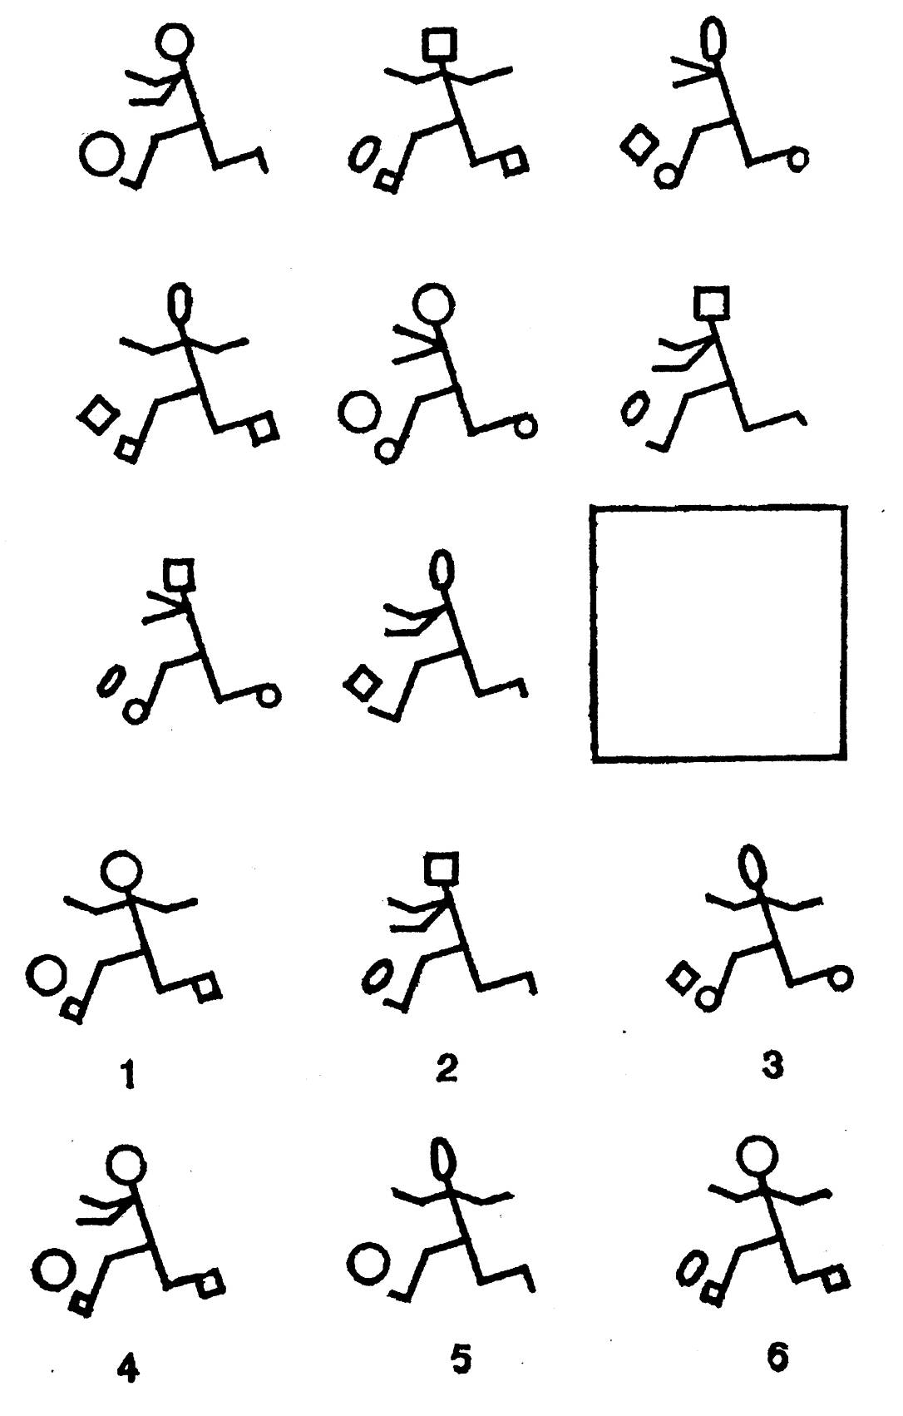

39. Виберіть потрібну фігуру з шести прономерованих.

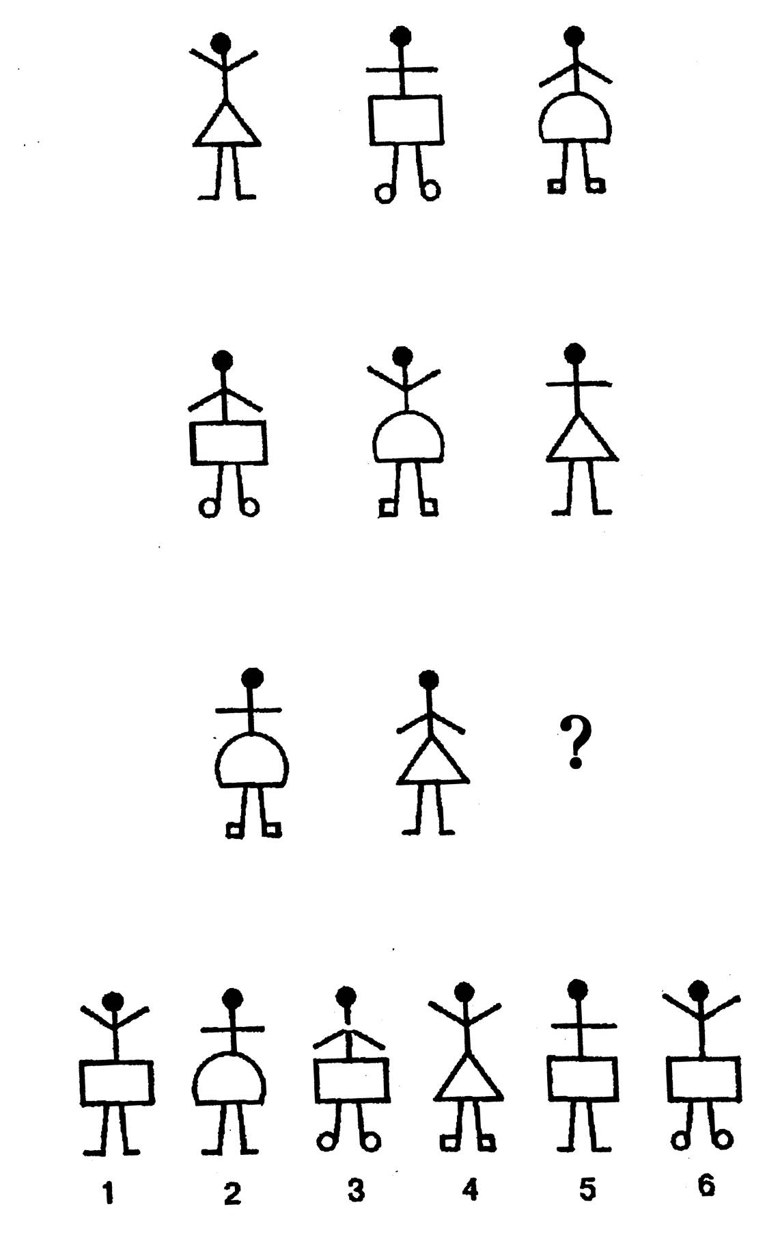

40. Виберіть потрібну фігуру з чотирьох прономерованих.
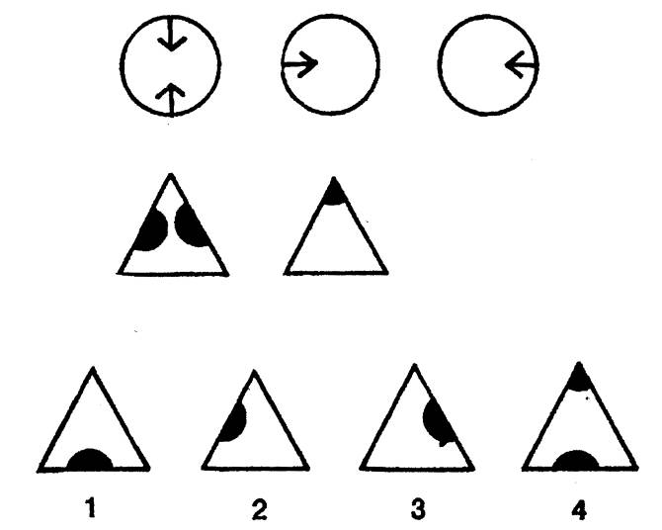

Відповіді до інтелектуального тесту Г.Ю.Айзенка

1.4.
  - ЧАЙ.
  - ВАЛІЗА (Усі інші слова позначають посуд: тарілка, ложка, чашка).
  - 11 (Відняти число на підлозі з суми чисел на вікнах).
  - ЖАБА (Перша літера пропущеного слова — це остання літера попереднього слова; друга літера пропущеного слова — це четверта літера попереднього слова; третя літера пропущеного слова — це третя літера наступного слова; четверта літера пропущеного слова — це четверта літера наступного слова).
  - 25 (Складіть усі числа, що стоять поза дужками).
7.3 (Кожне число отримується, якщо до попереднього додати 2 і результат розділити на 2: (4 + 2 = 6; 6: 2 = 3).
    - ТІСТО (Усі інші слова означають предмети домашньої обстановки: стіл, диван, крісло).
    - 6 (Коло, трикутник і квадрат можуть бути як зовнішньою, так і внутрішньою фігурою та можуть бути чорного кольору, білого або заштрихованими. Кожна з цих ознак зустрічається лише один разу рядку або в колонці).
    - 5 (Є три фігури, що відрізняються тим, як проведено лінію у внутрішньому полі прямокутника і три маленькі фігури й хрест, ромб і чорна пляма. У кожному прямокутнику є дві такі фігури у внутрішньому колі прямокутника).
        - (Літери розташовані у зворотньому алфавітному порядку по черзі, через дві на третю і через три на четверту).
        - ШОК.
        - 54 (Числа у лівій половині кола втричі більші від чисел у правій половині кола).
14.11 (У кожному рядку третє число є сумою половини першого числа з подвоєним другим).
          - 27 (Число в дужках є різницею чисел поза дужками).
          - Р і Т (Слово ГОРДІСТЬ читається проти часової стрілки).
17.2 (Коло може бути без ліній, може мати горизонтальну або вертикальну лінію. А маленькі кружечки у колі можуть бути в одному з трьох положень. Крім того вони мають різну штриховку).
18.2 (Третя фігура кожного горизонтального ряду складається з тих елементів фігур свого ряду, які є для них відмінними).
19. 18 (Ввести у квадрат числа 2,3,4, 5 відповідно, щоразу додаючи 2).
20.76 (Подвійна сума чисел, які стоять поза дужками).
            - ХАТА (Перша літера пропущеного слова - це третя літера попереднього слова; друга літера пропущеного слова - це друга літера попереднього слова; третя літера пропущеного слова - це п'ята літера наступного слова; четверта літера пропущеного слова - це четверта літера наступного слова).
            - ЛАД.
            - САРАЙ (Інші слова позначають типи суден: баржа, яхта, човен).
            - КИСТЬ.
            - П (Рядки побудовані із літер українського алфавіту відповідно через 2, 3 і 4 літери).
            - С і Н (Слово СПІЛЬНИЙ, читається за годинниковою стрілкою).
27.2 (Є три типи головних фігур, на кожну з яких є або +, або стрілка, або х).
28.1 (Є три типи вазонів, три типи стебел, і три форми квітів. Вазон може
бути білим, чорним або заштрихованим. Кожна з цих ознак зустрічається лише один раз в рядку або колонці).
              - 1 (Шипи, спрямовані зовні, рахуються як +1; шипи, спрямовані всередину, рахуються як -1. У кожному горизонтальному рядку остання фігура розглядається як сума двох попередніх фігур: 4-2 = 2,-1 + 5 = 4,2 + 2 = 4).
              - ГРОТ (Перша і друга літери пропущеного слова - це відповідно перша і п'ята літери попереднього слова, а третя і четверта літери пропущеного слова - це відповідно перша і четверта літери наступного слова).
              - БІГ.
              - 64 (Уведіть у куб числа 1, 2, 3 і 4 відповідно).
              - ОПІР (Перша і друга літери пропущеного слова - це відповідно перша і п'ята літери попереднього слова, а третя і четверта літери пропущеного слова - це відповідно четверта і п'ята літери наступного слова).
              - ВІВТОРОК (Інші слова означають частини будівлі: стіна, стріха, вікно).
              - (Літери йдуть в алфавітному порядку через одну по черзі у чи- сельнику і знаменнику. Числа, що відповідають порядковому номеру цих літер в алфавіті, розташовані подібним чином).
Є
7
              - ГУБА
              - НИВА (Перша і друга літери пропущеного слова - це відповідно третя і друга літери попереднього слова, а третя і четверта літери пропущеного слова - це відповідно перша і сьома літери наступного слова).
              - 1 (У кожному рядку й у кожній колонці є три різні типи м'ячів, три форми голів, три форми чобіт і три положення рук. Ті форми і положення, яких немає у перших двох малюнках третього рядку, мають бути у відсутньому малюнку).
39.6 (Є три фасони спідниць, три положення рук, три типи взуття).
40.1 (Друга і третя фігури кожного рядку містять по одному з елементів, що є у першій фігурі, які розвернуті на 90°).
Оцінка результатів
Відкладіть на горизонтальній лінії відповідного графіка кількість правильно розв'язаних завдань. Потім проведіть вертикаль до перетину з діагональною лінією. Від крапки перетину проведіть горизонтальну лінію вліво. Крапка на вертикальній осі відповідає вашому Ю. Найбільш достовірні і надійні результати, що свідчать про ваші здібності, розташовані у діапазоні від 100 до 130 балів. Поза цими межами оцінка результатів недостатньо надійна.

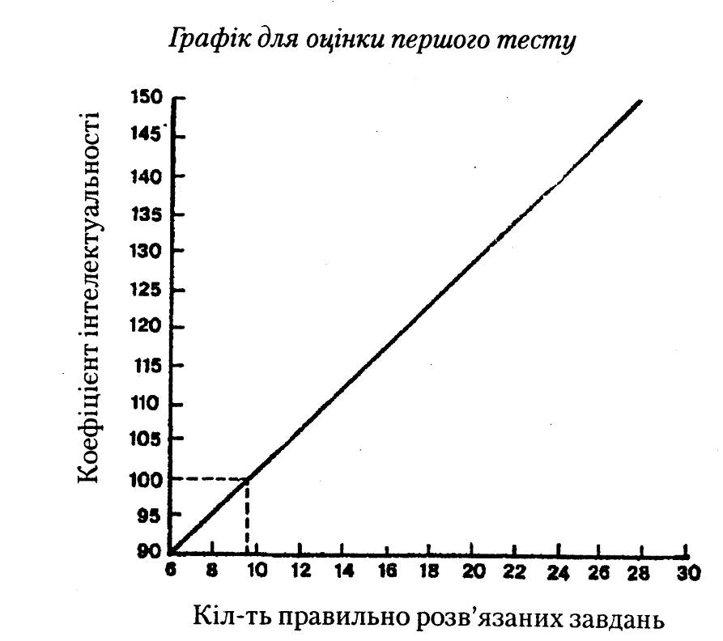

За результатами тестування інтелектуальних здібностей може з'ясуватись, що рівень їх розвитку може бути: а) недостатнім (Ю < 90%), б) нормальним (Ю = 90—110%), в) підвищеним (Ю > 110—120%) або є на рівні г) обдарованості (Ю > 140%). Кожен з цих варіантів утворює певну ситуацію вибору того чи іншого профілю навчання.

